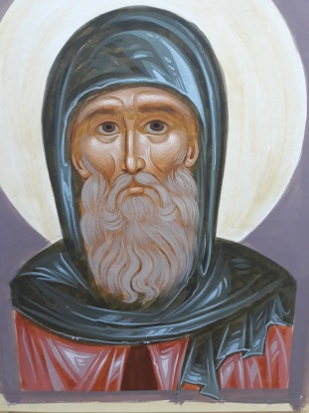

ΑΝΑΚΟΙΝΩΣΗ
ΘΕΜΑ: ΛΕΙΤΟΥΡΓΊΑ ΤΟΥ ΕΡΓΑΣΤΗΡΙΟΥ ΕΙΚΟΝΟΓΡΑΦΙΚΗΣ ΤΕΧΝΗΣ ΤΟΥ ΤΜΗΜΑΤΟΣ ΘΕΟΛΟΓΙΑΣ ΤΗΣ ΘΕΟΛΟΓΙΚΉΣ ΣΧΟΛΗΣ ΕΚΠΑ.

Σας ενημερώνουμε ότι το Εργαστήριο Εικονογραφικής Τέχνης θα λειτουργήσει το χειμερινό εξάμηνο του ακαδημαϊκού έτους 2021-22 παρέχοντας σεμιναριακά μαθήματα βυζαντινής ζωγραφικής, στο πλαίσιο των μαθημάτων Χριστιανική και Βυζαντινή Αρχαιολογία και Θεολογία της Εικονογραφίας, με μειωμένο πρόγραμμα λόγω των ιδιαίτερων υγειονομικών συνθηκών.
Η έναρξη των μαθημάτων θα γίνει την Τετάρτη 20/10 και ώρα 15.00-16.45 και κάθε δεύτερη Τετάρτη (10/11, 24/11, 8/12, 22/12, 12/1 26/1), ενώ ενδέχεται να γίνουν μαθήματα και διαδικτυακά (online) μέσω skype ή webex.
Παρακαλούμε να δηλώσετε την εγγραφή σας καθώς και την επιθυμία σας για την διδασκαλία με φυσική παρουσία ή διαδικτυακά έως τις 20/10 στο e-mail Pan_alex63@yahoo.gr (PhD Π. Κατωπόδη) ή με την παρουσίας σας στην πρώτη μας συνάντηση.

Ιωάννα Στουφή-Πουλημένου
Καθηγήτρια της Χριστιανικής Αρχαιολογίας και Τέχνης

